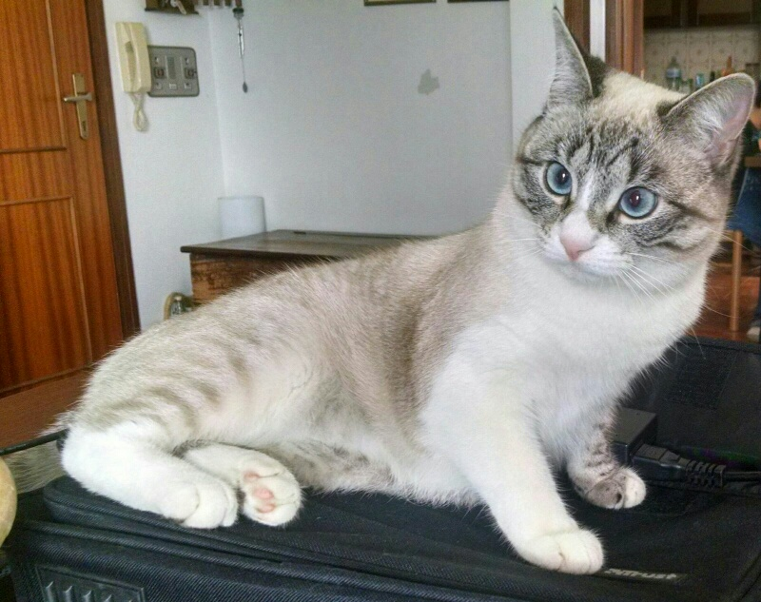

SOFIA SMARRITA A RAVENNA IN MAGGIO 2016
Questa bella gattina di nome Sofia è stata smarrita il 10 maggio 2016 tra via Cavalcoli e via Argnani a Ravenna.
Inutili le ricerche della sua famiglia che ancora la aspetta.
Sofia ha 11 mesi, è sterilizzata ed è molto affettuosa.
Se la avvistate siete pregati di chiamare il 3381501841 o 0544450510

